

〔自分の考え〕

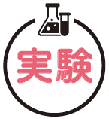

実験３ ‣ 鉄と硫黄が結びついて別の物質が生じるか調べる

|  |
| --- |
| 〔目的〕鉄と硫黄は，結びつく化学変化を起こすことによって，別の物質が生じるかを確かめる。 |
| 〔準備〕□鉄粉（3.5 ｇ）　□硫黄（粉末 ２ｇ）　□うすい塩酸　□試験管（５本）　□試験管立て　□磁石  □電子てんびん　□試験管ばさみ　□脱脂綿　□スポイト　□加熱器具　□薬さじ　□薬包紙　□乳棒  □乳鉢　□保護眼鏡 |

|  |  |
| --- | --- |
| ステップ１ | 鉄と硫黄をよく触れ合わせて別の物質ができるか調べる |

１　乳鉢に硫黄を入れ，乳棒で細かくすり潰す。

・実験中は必ず換気を行う。

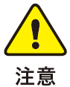

２　１ に鉄粉を入れ，鉄粉と硫黄をよく混ぜ合わせる。

３　２ の粉末を，薬包紙の上に取り出し，試験管Ａ，Ｂに詰める。

４　試験管Ａ，Ｂの口にそれぞれ脱脂綿を詰め，下の図のように試験管Ａに磁石を近づけ，磁石に引きつけられるかを調べる。

|  |  |
| --- | --- |
| ステップ２ | 加熱して鉄と硫黄が結びつくか調べる |

５　試験管Ｂに入れた混合物の上部をガスバーナーで加熱する。

・実験中は必ず換気を行う。

・有毒な気体が出ていくのを防ぐため，試験管の口を脱脂綿で軽く塞いでおく。

・試験管を加熱しているときは，試験管の口を人のいる方に向けないように注意する。

・試験管を加熱するときには，試験管ばさみの柄の方をもつようにする。



６　色が赤色になり始めたら加熱をやめ，試験管内の様子を観察する。

|  |  |
| --- | --- |
| ステップ３ | 加熱前の混合物と加熱後の物質の性質を調べる |

７　加熱した試験管Ｂが冷めるまで待ったあと，試験管Ｂに磁石を近づけ，磁石に引きつけられるかを調べる。

・実験に使った試薬や生じた物質は，決められた場所に集めておく。



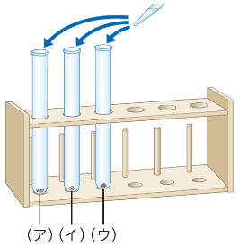別の方法

鉄粉（ア），試験管Ａの混合物（イ），試験管Ｂの物質（ウ）をそれぞれ別の試験管に少量取り，うすい塩酸を２，３滴加えて発生する気体のにおいを調べる。

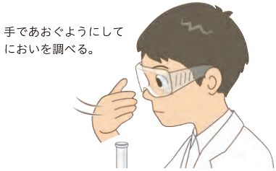

・試験管に物質を入れすぎないように注意する。

・発生する気体を調べるとき，火気の近くで行わない。

・発生する気体は絶対に吸い込まないように十分注意し，必ず換気を行う。

・においのある気体は有毒なので，においが確認できたら試験管に水を加え，気体の発生を止める。



【結果の記録】

加熱をやめたあとの試験管内の様子

|  |
| --- |
|  |

|  |  |  |  |
| --- | --- | --- | --- |
|  | 鉄粉 | 試験管Ａ  （加熱前の物質） | 試験管Ｂ  （加熱後の物質） |
| 磁石へのつき方 |  |  |  |
| うすい塩酸を  加えたときの変化 |  |  |  |

|  |  |
| --- | --- |
|  | ・加熱前の混合物の性質と加熱後の物質の性質は，異なっているといえるか。 |
|  |
| ・鉄と硫黄の２種類の物質を加熱すると，別の物質ができるといえるか。 |
|  |

〔他の人の考えや意見を記録しよう〕